《忆山河》势力玩法介绍 上
势力玩法为忆山河游戏中的核心玩法。独狼难行，合众为王！一个人的力量终究有限，只有一群人团结起来，才可攻城略地，所向披靡。
一：势力基础
加入势力：玩家完成新手引导后可开启势力玩法，玩家在势力界面中可选择合适的势力进行申请加入，势力主通过你的申请后即可加入该势力。需注意只可加入自身坞堡所在同属一个州的势力，除非别州势力攻入本州，并在本州攻占一座城池。
创建势力：玩家也可以选择自己创建势力，在玩家自身声望值到达1000并且占有20块领地后，即可花费1000银币创建属于自己的势力。
退出势力: 玩家退出势力后会清空其在原势力的贡献以及军功，但自身的总军功不变。退出势力后将变成无势力状态，除新手期外，玩家退出势力后需要12个小时后才可重新加入势力。

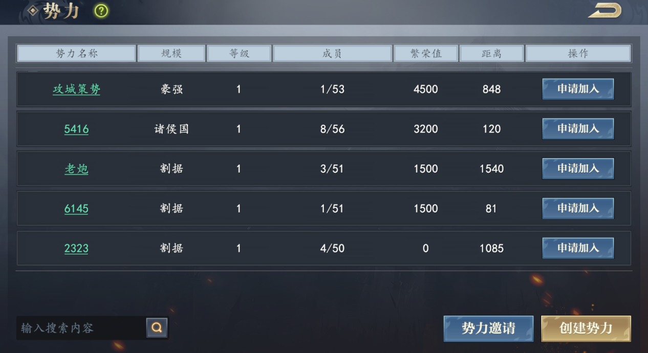

二：势力加成
加入势力后可以获得来自势力的资源生产加成，势力成员之间还可以互相借地。可以与势力成员一起攻占城池，获得势力庇护，势力成员之间不可互相攻击。
同属一个势力的成员会有一个专属的势力频道，玩家们可尽情在里面交流经验，讨论战术，齐心协力，共同发展。

三：势力提升
势力等级：势力最开始为1级，最高为50级。势力的等级越高，势力成员的上限就越高，势力带来资源生产增益也会越高。
势力贡献：玩家日常行为可获得势力贡献，势力贡献到达一定值时可以自动提高势力等级。所以玩家加入势力后要多保持活跃，可以尽快的提高势力的等级，这样自身的收益也会越大。
势力进阶：当势力首领的声望到达一定目标，且势力满足了城池要求以及定都等条件时，势力首领可以将势力的规模进行进阶，势力初始规模为豪强，而后可进阶为割据，再为诸侯国，最后进阶为帝国。每次进阶势力的人员上限都会增加，官职也会增多，还会解锁更多的势力科技。当进阶到割据时会增加军衔，进阶到诸侯国时势力可授予成员爵位以此激励。

